试卷归档目前存在的问题
1 考核内容审批表
所有的考试无论是开卷、闭卷、机考、大作业、论文、答辩等都需要考核内容审批表。没有附上的老师抓紧补交材料。
2 关于归档内容有哪几项
目标达成评价 | 课程教学大纲 | 监考  记录 | AB  卷 | 标准  答案 | 评分  标准 | 成绩单 | 考核内容审批
以上是归档所需要的总有附加材料，考试形式为开卷和闭卷的，以上所有材料都必须有。而考试形式为报告，上机，大作业，设计等，归档内容很乱 ，没有统一，例如考查形式为报告的，有的老师有评分标准，AB卷，有的老师这两项都没有。为了统一形式，没有监考的这些考试，除了监考记录和标准答案没有，其他材料都需要准备全。已归档材料不全的大家补上材料交过来。
3 填写试卷归档表时的问题
- 考核方式填开卷、闭卷、论文、报告、设计、大作业、答辩等，不要写考核或者考试。
- 当填写的学生人数与试卷份数不一样时，请务必在备注栏里面填写说明。
- 试卷袋侧面信息一定要填写完整，尤其是新来的老师直接不填写，就交了过来。
- 务必把归档试卷表上的课程序号填写到试卷袋的侧面。

4 试卷装订问题
试卷一定要按要求装订好（如下图），同时自查表里针对试卷装订也有要求说明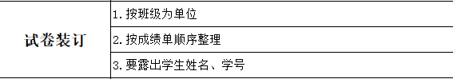
不要直接散着就交过来。试卷装订电子封面已经发到群文件里。
